OSSERVIAMO IL BACO DA SETA

Informazioni raccolte in classe seconda
dal 2 maggio ’07 al 26 maggio ‘07

CHI E’? COME E’ FATTO?

Il baco è un animale piccolissimo e nasce da un minuscolo uovo giallastro.
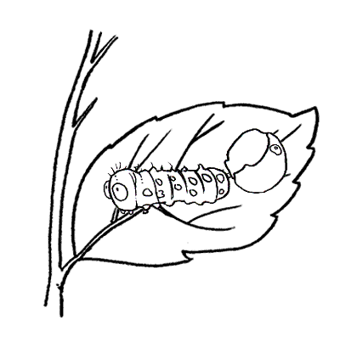
Assomiglia ad un vermicello, è di color biancastro: ha dei peli sul corpo, sono pochi e si vedono delle macchioline scure.
Se lo guardiamo al microscopio vediamo che la sua pelle è rugosa e assomiglia ad un piccolo mostro. In fondo al corpo ha un cornetto giallo che spunta.
La pelle del baco si è seccata e si è tirata via così gliene serve una nuova perché lui si è allungato ed è cresciuto. Abbiamo trovato la pelle vecchia tre volte: si dice “muta”.
Un baco si è bagnato e poi è morto:dopo un giorno si è sfaldato, ma si dice anche decomposto. Ci siamo accorti subito che il baco non ha ossa e neanche sangue.
Da minuscolo come un regolo bianco ( 1 ) diventa piano piano lungo anche come un regolo nero ( 7 ) o marrone( 8 ).

DOVE VIVE?

Il baco è un piccolo animale di terra, vive sulle foglie d gelso perché gli piace mangiare solo quelle.
Le foglie sono cuoriformi e un po’ allungate; hanno il bordo un po’ seghettato e il colore è verde.
Nel nostro giardino, a scuola, si trova un grande albero di gelso.

COME SI MUOVE?

Il baco si muove strisciando e va piano perché ha delle zampette, forse sono dieci e sembrano delle punte di una penna. Il baco cammina e quasi contemporaneamente alza la testa perché con il naso annusa per capire dove si trova la foglia e qualche volta si attorciglia. Si contorce anche quando noi lo muoviamo, perché si difende dal pericolo.
Il baco, quando si arrampica sulla foglia, non cade perchè le sue zampette sembrano delle piccole ventose.

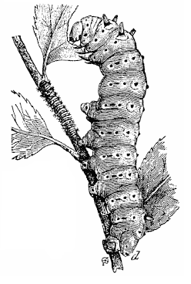
COME SI NUTRE?

Il baco si nutre mangiando le foglie del gelso, però non mangia il gambo perchè è troppo duro e neanche le nervature. Noi pensiamo che il baco abbia i denti, però non come i nostri e gli servono per masticare le foglie. Dopo aver mangiato i bachi fanno la digestione e infine fanno la cacca che assomiglia delle piccoline palline nere. I bachi fanno tanta cacca!!
Ogni giorno mettiamo foglie di gelso fresche e i bachi le mangiano tutte. Però, ora che sono cresciuti quasi come un regolo marrone (8 ) mangiano un po’ meno.

COSA ABBIAMO SCOPERTO……

Ora i bachi si muovono alla ricerca di un posto tranquillo dove potersi trasformare:dalla loro bocca ogni tanto fanno uscire della bava bianca come un filo. Dopo aver fatto qualche prova due bruchi sono saliti sulla raggera ( si chiama anche boschetto) per cominciare a costruire il loro bozzolo: lì dentro resteranno un po’ di giorni finché diventeranno farfalle. Abbiamo osservato che per iniziare e completare il bozzolo il baco ha impiegato un giorno intero; quando siamo arrivati a scuola aveva da poco cominciato a sbavare e il filo toccava e girava intorno a due/tre paletti della raggera. Già durante l’intervallo il baco era dentro il suo “nido” ma si vedeva ancora bene: era contenuto dentro il filo bianco e muoveva continuamente la testa. La mattina seguente il bozzolo era bianco candido e del baco non si vedeva ormai niente: il bozzolo era sospeso al sicuro tra i fili della raggera.

